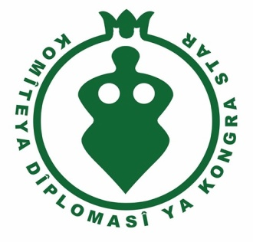

Das Zentrum für Diplomatische Beziehungen von Kongreya Star

ÜBER DIE SITUATION DER FLÜCHTLINGE, DIE IN AFRIN LEBEN UND DIE POLITIK DES TÜRKISCHEN STAATES IHNEN GEGENÜBER

29/1/2018 –Al-Qamishli

ÜBER DIE SITUATION DER FLÜCHTLINGE, DIE IN AFRIN LEBEN UND DIE POLITIK DES TÜRKISCHEN STAATES IHNEN GEGENÜBER

Seit dem Beginn der Revolution in Syrien und der Folge von Konflikten, wurden viele Dörfer und Städte zerstört und viele unschuldige Menschen getötet. Um aus dieser schmerzhaften Realität zu entkommen, wanderten einige von ihnen in die Nachbarländer wie Irak, Libanon, Türkei, Jordanien und andere Länder aus, um in Flüchtlingslagern zu leben und auf ein unbekanntes Schicksal zu warten. Aber ihre Situation in diesen Ländern war nicht viel besser als ihre Situation in Syrien, da die hohe Zahl von Flüchtlingen und der Mangel an Versorgung das Leben dort erschwerte.
Sie wurden zu Opfern der Interessen der Großmächte, sie brachen auf über das Meer und in die Wälder, um ins Ungewisse zu fliehen. Vielleicht werden sie eine sichere Wildnis erreichen, weit weg vom Schreckgespenst des Todes, ihre Qual vergessend. Einige von ihnen ertranken im Meer oder starben in den Wäldern. Der Rest von ihnen erreichte ihr Ziel, um eine neue Seite in einem unbekannten Leben zu beginnen.
Diejenigen, die im Heimatland verblieben, zogen es vor, in sichere Gebiete zu flüchten, die ihnen Sicherheit und Frieden bieten würden. So fanden sie, was sie wollten, in den drei Provinzen Rojavas/Nordsyriens: Al-Jazeera, Kobani und Afrin.
Diese Regionen meiden die Nähe zu einer der Konfliktparteien an sondern folgen einer dritten Linie. Diese Regionen stehen unter der demokratischen Selbstverwaltung der Bevölkerung und alle Teile der Gesellschaft führen ein partizipatorisches Leben.
Sie nehmen das Recht auf legitime Selbstverteidigung gegen jede Gefahr wahr. Deshalb wurden die Frauenverteidigungseinheiten (YPJ) und die Volksverteidigungseinheiten (YPG) als defensive Kraft gegenüber jeglicher Bedrohung ihrer Regionen gegründet.

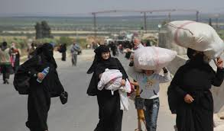Gründe für die Emigration in die Provinz Afrin
Afrin befindet sich in der nordwestlichen Ecke von Syrien, und es ist 60 km von der Provinz Aleppo entfernt. Die Emigration in die Provinz begann seit Beginn der Krise wegen der Zusammenstöße zwischen dem syrischen Regime und der freien Armee. Mit der Verschärfung des Konflikts stieg der Zustrom von Flüchtlingen in die Provinz auf mehr als 300.000 Flüchtlinge aus verschiedenen syrischen Regionen in der Nähe von Afrin, wie Aleppo, Hamma, Al-Raqqa, Idlib, Kobani, Izaz, Al-Tabqqa, Ihzer, Tel Hasel, Tel Aaran, Kefr Naya und anderen.

Die Flüchtlinge sind wie folgt auf die Dörfer und Städte Afrins und die Umgebung aufgeteilt:
- Im Provinzzentrum: 143505 Flüchtlinge.
- In Sherawa: 76005 Flüchtlinge.
- Im Jendres-Gebiet: 43510 Flüchtlinge.
- Im Rajo-Gebiet: 6970 Flüchtlinge.
- in Shran-Gebiet: 10105 Flüchtlinge.
- Im Shekh Al-Hadid Gebiet: 780 Flüchtlinge.
- In der Gegend von Bilbil: 1645 Flüchtlinge.
- In Maabtli: 2207 Flüchtlinge.

Die Gesamtzahl der Flüchtlinge beträgt 284.727

Die wichtigsten Gründe, die die Menschen dazu bewogen haben, in die Provinz zu ziehen, sind die Sicherheit und der Frieden in Afrin, die Nähe zu den meisten Konflikten und der leichte Zugang nach Afrin. Dazu kam eine große solidarische Haltung der Bevölkerung in der Region, die die Menschen wie ihre eigenen Kinder mit Gatfreundschaft empfingen und ihnen alles zur Verfügung gestellt haben, was sie geben und teilen konnten.
Die Selbstverwaltung erleichterte die Aufnahme von Flüchtlingen in der Provinz, was den Flüchtlingen ermöglichte, sich in die Gesellschaft zu integrieren und ein normales Leben ohne Diskriminierung zu führen.
Nach einem deutlichen Anstieg der Flüchtlingszahlen beschloss die Selbstverwaltung, ein Camp namens Rubar in der Nähe des Dorfes Al-Basela in der Region Al-Sherawa zu errichten. Die Fortsetzung der syrischen Krise und die Angriffe des türkischen Staates auf die nördliche Grenze Syriens haben jedoch die Auswanderung in das Camp weiter erhöht. Um die maximale Aufnahmekapazität zu erhöhen, war es notwendig, die Errichtung eines weiteren Camps namens Al-Shahba in der Nähe vom Dorf Kaschtar in der Region Shirawa vorzunehmen.

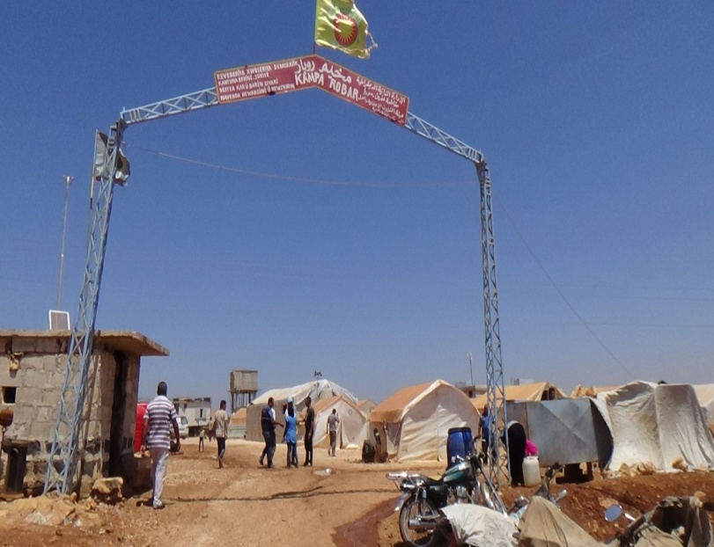 | 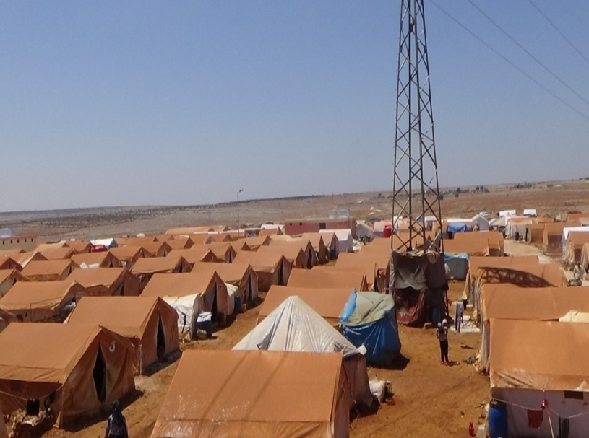

Das Rubar Camp
Das Rubar Camp befindet sich im Osten der Stadt Afrin etwa 25 km entfernt, es hat am 27.9.2014 mit 100 Zelten eine vorläufige Kapazität erreicht. Es ist ein sicherer Ort für 575 Familien, die aus den tödlichen Gebieten Tel Refaat, Maraa, Shekh Issa, Babis, Al-Bab, Ezaz, Kefr Naseh, Aleppo und seine westlichen Gebiete, Al-Qunitera, Hamma, Humus, Al-Tabqqa, Idlib und Damaskus Umgebung geflohen sind.
Der türkische Staat hat das Lager mehr als einmal mit Raketen angegriffen. Die Kinder des Lagers haben am 30.7.2017 gegen die Bombardierung protestiert. Am 18/1/2018 wurde das Lager von Granatsplittern getroffen, die aus dem türkischen Territorium kamen. Infolgedessen verließen sieben Familien das Lager aus Angst um ihr Leben.

Das Al-Shahba Camp:
Das Camp befindet sich im Südosten von Afrin, ca. 25 km davon entfernt. Die Selbstverwaltung hat es am 14. Juli 2016 nach den Angriffen des türkischen Staates auf das nördliche Gebiet von Aleppo und den anhaltenden Zusammenstößen zwischen der Opposition und dem IS eingerichtet.
Die Kapazität des Lagers reichte bis zu 270 Zelte mit 273 dort lebenden Familien. Die geflüchteten Familien kamen von mehreren Gebieten wie Harbl, Al-Shekh Issa, Im Hush, Al-Wrdia, Tel Mksour, Al-Shahbas Dammgebiete, Al-Bab, Menbeg, Izaz, Al-Raqqa und Al-Tabqqa. Die restlichen Eingewanderten wurden in die Städte und Dörfer von Afrin verteilt.
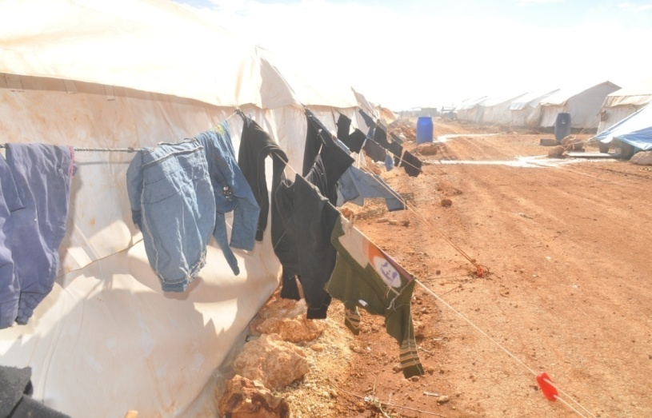 | 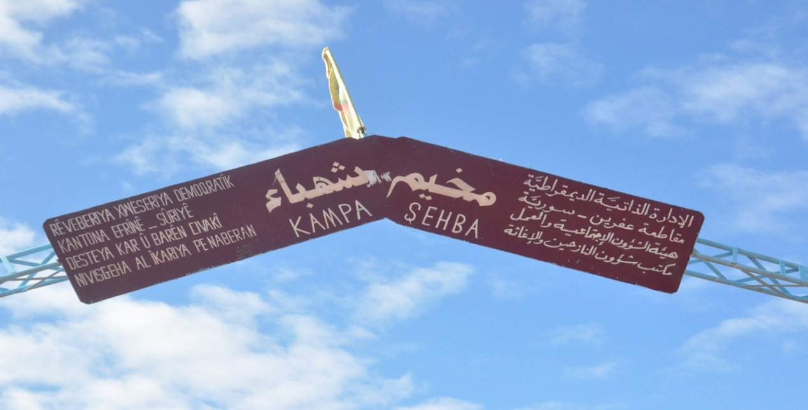

Die barbarischen Angriffe des türkischen Staates gegen Afrin
Nachdem der Plan des türkischen Regierungspräsidenten Rejab Tayyib Erdogan das Föderationsvorhaben Rojava / Nordsyrien zu stoppen nicht erreicht wurde, führten die türkischen Behörden am 20.1.2018 einen unverhohlenen Angriff auf die sicheren Städte und Dörfer von Afrin durch. Ihr Vorwand war Terroristen zu verfolgen, die sich wie sie behaupteten in Afrin aufhalten sollen. Zudem verkündeten sie eine Pufferzone für die 3,5 Millionen syrischen Flüchtlinge zu schaffen, die in der Türkei leben.
Im Rahmen einer militärischen Aggression begannen die Angriffe mit Gruppen von extremistischen Organisationen der "Dera Al-Furat”-Kräfte (Euphrat Schild), die loyal zur türkischen Regierung stehen. Diese Angriffe wurden unter dem Namen "der Ölzweig" geführt. Der Ölzweig symbolisiert normalerweise Frieden, was im Gegensatz zu der türkischen Besatzung steht, die mit Boden- und Luftangriffen Zerstörung und Tod hinterlassen. Die Zahl der Opfer durch die türkischen Angriffe vom 20/1/2018 bis 27/1/2018 zählen 86 tote ZivilistInnen und 198 verletzten ZivilistInnen (Frauen, Männer und Kinder). Die meisten der Opfer waren Eingewanderte.
Die türkischen Angriffe zielen auf dicht besiedelte Gebiete ab, um dutzende unschuldige Zivilisten, einschließlich Kinder und Frauen, aus allen Gebieten Afrins zu töten. Die vielen Nachweise dafür sind wie folgt:
- Die türkischen Kampfflugzeuge zielten auf das Mobata-Gebiet in der Provinz Afrin und führten zum Tod einer Familie, die aus sieben Personen bestand (Taha Al-Khater, Amina Al-Khater, Zekia Al-Khater, Israa Al-Khater, Safaa Al-Khater und Yusra AlKhater). Es ist anzumerken, dass die Familie aus Idlib floh, um dem Konflikt dort zu entkommen.
- Eine armenische Familie wurde angegriffen, die vor einem Jahrhundert vor den Massakern des Osmanischen Reiches gegen die ArmenierInnen geflohen war. Rosher Konis wurde getötet, seine 57 Jahre alte Mutter Shamsa Konis wurde verletzt und seiner Schwester Hanifa Konis musste das Bein amputiert werden aufgrund ihrer schweren Verletzung.
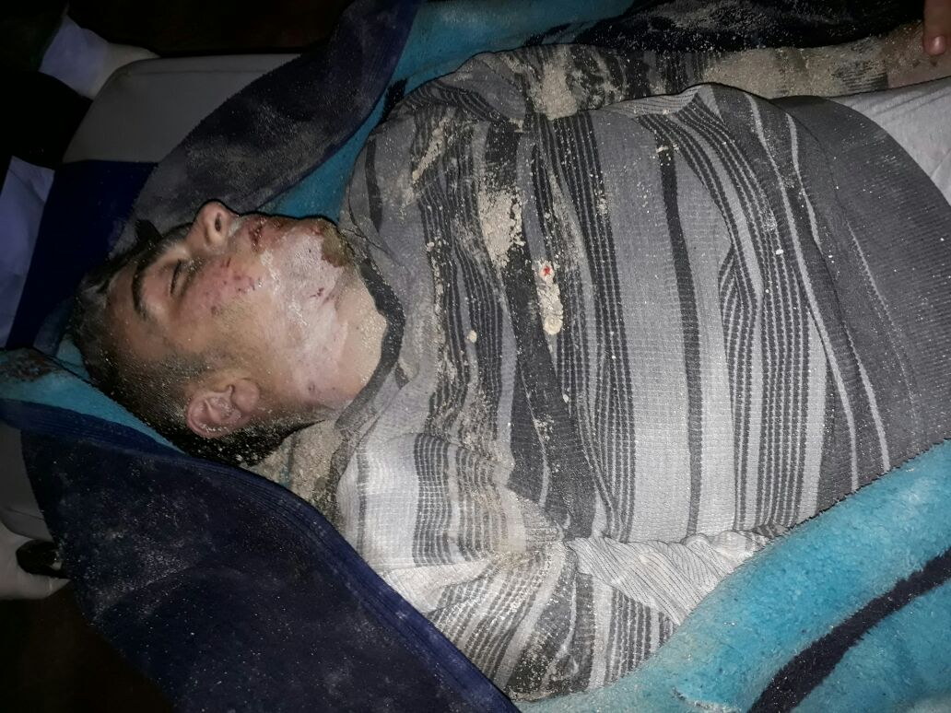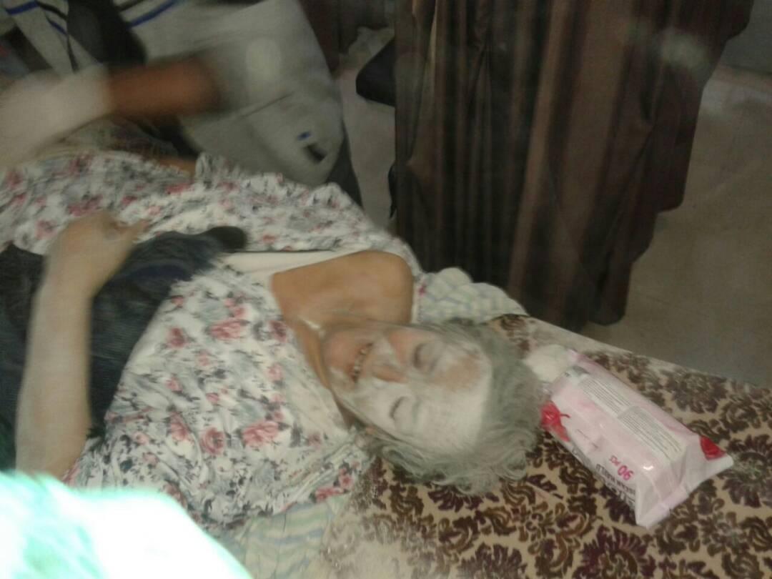

- Als ihre Kampfflugzeuge das Dorf Al-Khalil in der Rajo-Gegend am 28. 1. 2018 beschossen, führte das zu einer Reihe von zivilen Opfern und vielen Verwundeten.
- Der türkische Terrorismus beschränkte sich nicht nur auf solche Angriffe, sie versuchten ebenfalls die Geschichte auszulöschen, indem sie die archäologischen Stätten in Ain Dari im Gebiet von Sherawa zerstörten und nur Schutt und Asche hinterließen.

Das Hauptziel der Militäroperation ist es, die gerettete Bevölkerung einzuschüchtern und zum Auswandern zu zwingen und Afrin zu entleeren. Sie planen die Demographie der Region zu verändern, indem sie indigene Völker vertreiben und stattdessen turkmenische Familien ansiedeln.
Aber die Träume der türkisch-osmanischen Besatzung begannen angesichts der Standhaftigkeit der Gesellschaften Afrins, die sich weigerten, ihr Land den Invasoren zu überlassen, zu schwinden.
Als die türkische Armee nicht in der Lage war, die Verteidigungsbarriere in Afrin zu brechen und voran zu kommen, versuchten sie, das Gebiet durch Angriffe auf den Meidanki-Staudamm (17. April Damm) zu fluten. Der Damm liegt etwa 12 km nördlich vom Stadtzentrum Afrin und wurde innerhalb von 10 Tagen drei Mal zum Ziel. Diese Angriffe bedrohen das Leben von zehntausenden Menschen in den umliegenden Dörfern.
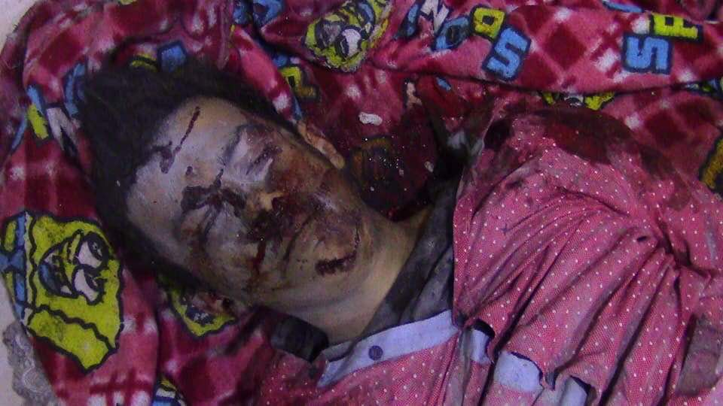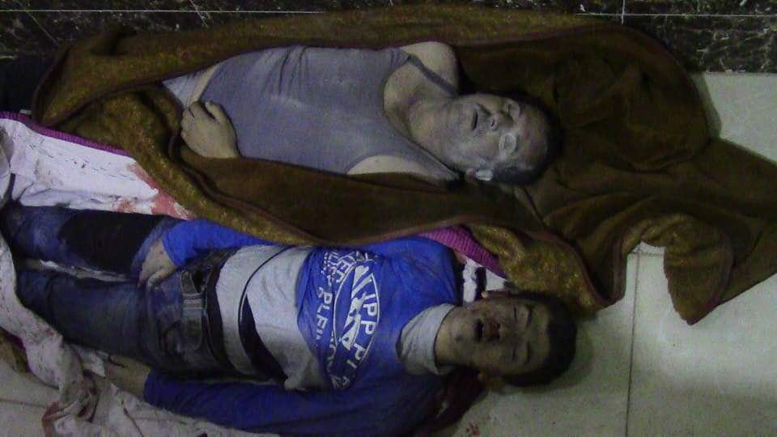

Die türkische Politik gegenüber den nördlichen Regionen Syriens
Der türkische Staat hat seit Beginn der Revolution in Rojava / Nordsyrien versucht, die Bestrebungen der KurdInnen jegliche Art von Föderalismus zu etablieren, zu attackieren. Dies wurde damit begründet, dass ein solches Dasein die mehr als 20 Millionen KurdInnen im Süden der Türkei ermutigen würde, ihre Rechte einzufordern und einen Aufstand zu beginnen.
Der türkische Staat versuchte, auf direkte und indirekte Weise zu intervenieren, indem er terroristische Gruppen dabei unterstützte, Spannungen zu erzeugen. Infolgedessen kam es zu vielen Zusammenstößen, die viele unschuldige Leben forderten. Dennoch scheiterten all ihre Pläne in der Region am Mut der demokratischen Kräften Syriens (QSD) im Kampf gegen terroristische Gruppen, allen voran gegen den IS.
Die Türkei griff in vielen Gebieten Nordsyriens auf militärische Interventionen zurück und verletzte die syrische Staatssouveränität vor den Augen der Welt unter dem Namen des Schutzes der nationalen Sicherheit und des Kampfes gegen den IS, der, wie sie behaupteten, ihre Grenze bedrohte.
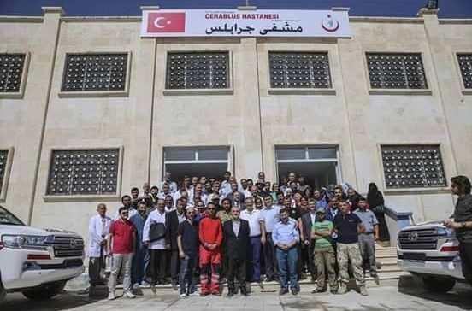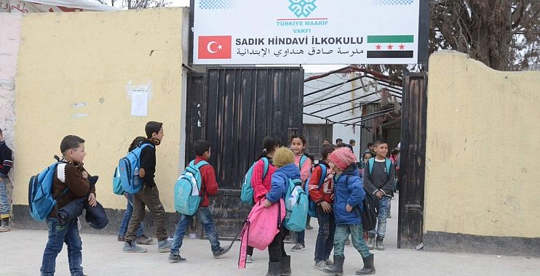

Am 24. August 2016 begann die Operation "Dera Al-Furat"(Euphrat Schild), die aus von der türkischen Regierung unterstützten syrischen Fraktionen bestand, und mit Beteiligung des türkischen "MIT" besetzten sie die Stadt Cerablus an der Nordgrenze von Syrien. Das Ziel war es, die Kontrolle über das Gebiet zu übernehmen, von dem aus die als loyal betrachteten syrischen Oppositionskräften in mehrere Richtungen Operationen starten können, und die KurdInnen davon abzuhalten die Kontrolle über die Stadt zu übernehmen.
Die “Euphrat Schild” Kräfte haben die Kontrolle über Cerablus übernommen ohne eine einzige Kugel abgefeuert zu haben. Dies ist der größte Beweis dafür, dass die Türkei ein Abkommen mit dem IS getroffen hat, dass dieser sich aus der Stadt zurückziehen soll.

Die Türkei hat in der Stadt Cerablus die Türkisierungspolitik angewendet und die KurdInnen gezwungen dies zu akzeptieren oder die Stadt zu verlassen. Sie haben die türkische Flagge an den Institutionen gehisst und die Gebiete von Cerablus in türkische Namen umbenannt, um allen zu verkünden dass es ihr Ziel ist, syrisches Territorium zu okkupieren.
Dies wurde von dem türkische Innenminister Suleiman bei einer Pressekonferenz in Dinizli bestätigt, wo er sagte: "Ich als Innenminister sage, es gibt in jeder Region von Ezaz, Mara und Cerablus einen Stellvertreter, Sicherheitsmanager und militärische Führer, die zu uns gehören".

Das Ziel des türkischen Staates Staatsziel ist durch Besetzung der Regionen Rojava / Nordsyrien die Demographie der Region zu verändern

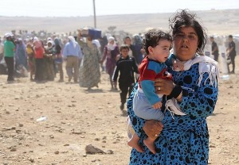
Die Söldner von "Dera Al-Furat", die von der Türkei und ihrem Sicherheitsapparat "MIT" unterstützt wurden, die Al-Shahba-Gebiete (Gebiete nördliche von Aleppo) besetzten, führten auch eine willkürliche Verhaftungskampagne und Hinrichtungen gegen kurdische ZivilistInnen durch.
Die Politik der gewaltsamen Vertreibung einheimischer KurdInnen und sesshafter Familien, wie bei "Dera Al-Furat" ist nicht neu für die Türkei. Diese systematischen und öffentlichen Angriffe von Söldnern wurden schon im Jahr 2013 in den Dörfern Tel Aran, Tel Hasel und allen nördlichen Gebiete der Stadt Aleppo angewendet.
Dort zerstörten die Türken im Al-Bab Gebiet bis zu 70 kurdische Dörfer fast vollständig.

Dringender Aufruf

Wir appellieren an alle internationalen Kräfte, ihr Schweigen zu brechen und ihren Druck auf die Türkei zu erhöhen, um deren Aggression gegen die Region Afrin aufzuhalten und die Verletzung der syrischen Souveränität zu stoppen.
Wir appellieren an die internationalen Initiativen, insbesondere diejenigen, die sich mit Menschenrechten befassen, die Türkei und ihren Präsidenten Erdogan wegen Kriegsverbrechen und Verbrechen gegen die Menschlichkeit anzuklagen, die sie überall in Syrien, insbesondere in Afrin, begangen haben.
Wir appellieren an die internationalen Organisationen, die Provinz Afrin in Bezug auf Einwanderung zu unterstützen, um die Menschen zu schützen und ihre Grundbedürfnisse zu sichern, was zu allererst Sicherheit und Stabilität betrifft.

______________________________________________________________
Das Zentrum für Diplomatische Beziehungen von Kongreya Star – Rojava/Nordsyrien
29/1/2018

